Emocje motoryzacyjne i ekspercka wiedza podczas Textar Brake Clinic
Warszawa, 18 października 2022 – Fachowa wiedza na temat materiałów ciernych wzbogacona o emocje motoryzacyjne. Tak właśnie wyglądał tegoroczny Textar Brake Clinic – wyjątkowy event szkoleniowy dla mechaników samochodowych. Trzecia edycja wydarzenia odbyła się na początku października na torze Driveland w Słabomierzu.
W szkoleniu poświęconym samochodom osobowym wzięło udział 30 profesjonalnych mechaników z całego kraju. Uczestnicy spotkania zostali wyłonieni w promocji sprzedażowej firmy TMD Friction, właściciela marki Textar. Na gości czekało wiele atrakcji, dotyczących układów hamulcowych, ale nie tylko. Oprócz sprawdzającego wiedzę praktyczną zadania warsztatowego, mogli wykazać się podczas jazdy na czas autem sportowym i popracować nad techniką prowadzenia samochodu na płycie poślizgowej. Część aktywności była oceniana, a na najlepszych czekała nagroda w postaci lotu helikopterem.
Zaawansowana technologia i gość specjalny
Zaproszeni mechanicy rywalizowali o nagrodę główną w grupach. Zaliczane do końcowych wyników zadanie praktyczne polegało na przeprowadzeniu prawidłowego serwisu układu hamulcowego z samochodu Audi Q7. Podczas montażu tarczy i klocków hamulcowych oceniano poprawność działania, a także spostrzegawczość. Trener techniczny Textar spreparował bowiem kilka błędów, które trzeba było rozpoznać i naprawić.
W trakcie zadania uczestnicy mogli liczyć na wsparcie gościa specjalnego, którym był Przemek Szafrański – znany m.in. z TVN Turbo dziennikarz motoryzacyjny, a jednocześnie mechanik
i właściciel warsztatu samochodowego.
„Warto podkreślić wysoki poziom zadania z warsztatu. Fajnie, że mieliśmy do czynienia
z nowoczesnym autem i skomplikowanym układem. Błędy ukryte przez prowadzącego zajęcia też były bardzo ciekawe” – ocenił Piotr Adamczuk, jeden z biorących udział w Textar Brake Clinic 2022.
Na wyniki rywalizacji o lot helikopterem składały się również rezultaty uzyskane w module wirtualnej rzeczywistości. Każdy z zawodników miał za zadanie skomponowanie własnej mieszanki ciernej. Opracowany produkt musiał być udanym kompromisem między ceną, komfortem, wydajnością i żywotnością. Stworzone mieszanki były testowane na wirtualnym torze, a uzyskane punkty liczyły się do klasyfikacji końcowej.
Doskonalenie techniki jazdy z Textar
Równolegle z zadaniami dotyczącymi materiałów ciernych, trwały ciekawe aktywności na torze sportowym i płytach poślizgowych. Instruktorzy Akademii Bezpiecznej Jazdy Tomasza Kuchara trenowali z uczestnikami Textar Brake Clinic prawidłowe reagowanie na trudne sytuacje na drodze. Na płycie poślizgowej z szarpakiem, który wprowadzał samochód w poślizg nadsterowny, kluczowe było ćwiczenie stabilizacji toru jazdy. Moduły szkoleniowe na płytach obejmowały także hamowanie awaryjne oraz omijanie przeszkód na mokrej nawierzchni.
Na torze sportowym goście mieli do dyspozycji sportowe Fordy Fiesta ST, którymi rywalizowali w jeździe na czas. Walka na ciasnej, wymagającej precyzyjnej jazdy trasie była bardzo zacięta. O miejscach na podium decydowały setne sekundy.
Odlotowe nagrody w Textar Brake Clinic
Grupa, która najlepiej poradziła sobie z ocenianymi zadaniami wygrała przelot śmigłowcem pilotowanym przez Tomasza Kuchara. Dla wszystkich zwycięzców było to niezapomniane przeżycie.
„Do udziału w specjalnej edycji Textar Brake Clinic zapraszamy profesjonalistów z warsztatów niezależnych. Chcemy w ten sposób docenić ich mocne przywiązanie do marki Textar
i produktów z jej oferty. Podczas naszego szkolenia łączymy wiedzę ekspercką z praktyką dotyczącą materiałów ciernych. Na przykład zajęcia na torze to znakomita okazja, by przekonać się, co dzieje się w nowoczesnych układach hamulcowych w różnych awaryjnych sytuacjach drogowych. Liczymy, że po tych spotkaniach mechanicy będą jeszcze mocniej korzystać z naszego doświadczenia i wiedzy, które oferujemy jako eksperci w zakresie produkcji materiałów ciernych” – powiedziała Joanna Krężelok, Dyrektor oddziału TMD Friction Services w Polsce.
„Było świetnie, z rozmachem i bardzo merytorycznie! Miałem okazję znów zobaczyć inne, trochę ginące w mediach czy Internecie oblicze motoryzacji, które związane jest z brudem, smarami, kluczami i pracą w warsztacie… W większości warsztatów hamulce traktowane są mniej prestiżowo niż na przykład rozrządy czy skrzynie biegów. Tymczasem serwis układu hamulcowego to odpowiedzialne zadanie, w którym czyha wiele możliwości popełnienia błędu. Konsekwencją mogłyby być nie tylko straty finansowe dla warsztatu, ale również niebezpieczeństwo na drodze. Fajnie, że Textar pokazuje, jak należy robić to profesjonalnie. Jestem pod wrażeniem uczestników, ich zaangażowania i aktywności. Sam też gruntownie odświeżyłem wiedzę na ten temat” – podsumował Przemek Szafrański, gość specjalny wydarzenia poświęconego samochodom osobowym.
Pozytywny odbiór szkolenia
Zadowolenia nie kryli również uczestnicy tegorocznej edycji Textar Brake Clinic. Oprócz dużej dawki specjalistycznej wiedzy o materiałach ciernych, szczególne wrażenie zrobiły na nich moduły z doskonalenia techniki jazdy.
„Warto było przyjechać na to szkolenie. Najciekawsze były ćwiczenia na płycie poślizgowej. Rzadko zdarza się okazja do przeżycia sytuacji, jakich doświadczaliśmy podczas tej części dnia. Z kolei zadanie praktyczne było podchwytliwe” – stwierdził Mateusz Ryć.
„Zajęcia na płytach poślizgowych otwierają oczy, na co jest się narażonym w sytuacjach awaryjnych. Każdy ma się za świetnego kierowcę, tymczasem tu można się przekonać, że jest inaczej. Świetny był też gość specjalny, czyli Przemek Szafrański. Jest właścicielem warsztatu
i zna się na mechanice, więc w rozmowie z nim można było poruszyć wiele ciekawych tematów. Ogólnie takie spotkanie z osobami z różnych warsztatów pozwoliło poznać różne spojrzenia na kwestie dotyczące praktyki” – ocenił Piotr Adamczuk.

Materiały zdjęciowe:
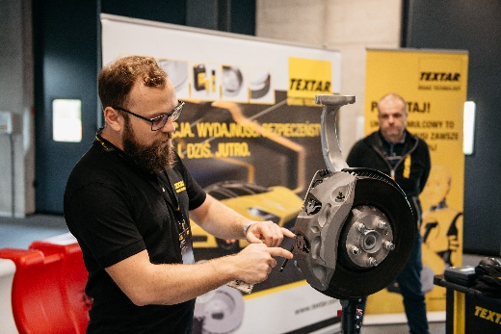
Textar_Brake_Clinic_PC_2022_01.jpg – W tym roku odbyła się trzecia edycja eventu szkoleniowego Textar Brake Clinic
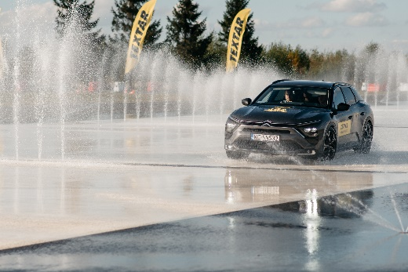
Textar_Brake_Clinic_PC_2022_02.jpg – Program Textar Brake Clinic obejmował również zajęcia praktyczne na płytach poślizgowych
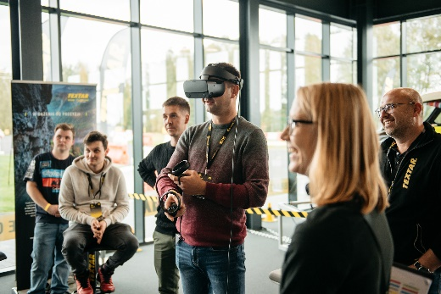
Textar_Brake_Clinic_PC_2022_03.jpg – Uczestnicy Textar Brake Clinic rywalizowali m.in. tworząc w wirtualnej rzeczywistości własną mieszankę cierną do hamulców
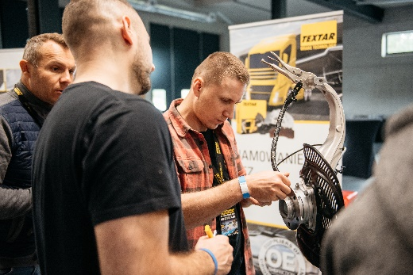
Textar_Brake_Clinic_PC_2022_04.jpg – Jednym z wyzwań dla uczestników eventu szkoleniowego Textar Brake Clinic było zadanie praktyczne w warsztacie
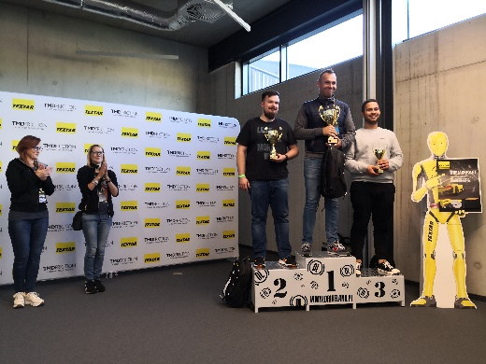
Textar_Brake_Clinic_PC_2022_05.jpg – Na mechaników biorących udział w Textar Brake Clinic czekały także atrakcyjne nagrody
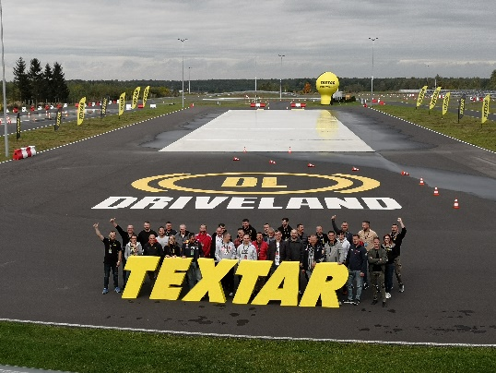
Textar_Brake_Clinic_PC_2022_06.jpg – W tegorocznej edycji Textar Brake Clinic wzięło udział 30 profesjonalnych mechaników samochodowych z całej Polski
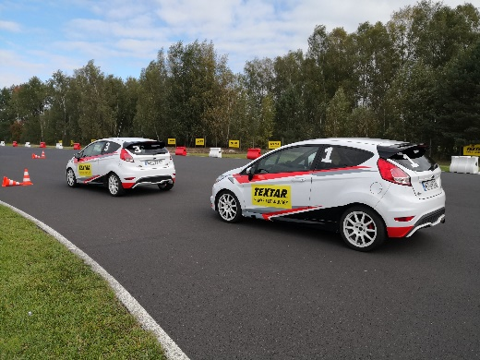
Textar_Brake_Clinic_PC_2022_07.jpg – Na torze sportowym goście mieli do dyspozycji sportowe Fordy Fiesta ST, którymi rywalizowali w jeździe na czas
Zdjęcia: Copyright TMD Friction, 2022. Zabronione są przedruki bez podania źródła. Uprzejmie prosimy o wysłanie do nas egzemplarza wzorcowego.
Informacje o TMD Friction
TMD Friction, spółka należąca w całości do Nisshinbo Holdings Inc, jest światowym liderem w produkcji materiałów ciernych dla branży motoryzacyjnej na OE i niezależny rynek części zamiennych. W swoim portfolio firma ma produkty przeznaczone do samochodów osobowych i pojazdów użytkowych oraz oferuje rozwiązania dla pojazdów sportowych i dla przemysłu. TMD Friction zaopatruje światowy rynek OE oraz części zamiennych w marki Textar, Mintex, Don, Pagid, Cobreq, Nisshinbo i Bendix. Ponadto TMD Friction opracowuje
i produkuje okładziny cierne dla przemysłu pod marką Cosid. Grupa posiada cztery oddziały w Niemczech oraz inne w Europie, USA, Brazylii, Meksyku, Chinach i Japonii. Zatrudnia 4.500 pracowników na całym świecie.
Więcej informacji można znaleźć na stronie www.tmdfriction.com.

Kontakt dla mediów:
Krzysztof Jordan Kamila Tarmas-Bilmin
ConTrust Communication TMD Friction
tel. 533 877 677 tel. 668 652 437
k.jordan@contrust.pl Kamila.Tarmas-Bilmin@tmdfriction.com

